INDICAÇÃO N.º ____/2025

Na forma que determina o Regimento Interno desta Casa Legislativa, o Vereador que a esta subscreve SOLICITA, que a Mesa envie expediente a Excelentíssima Senhora Prefeita Municipal com vistas a providenciar contato com o DETRO-RJ com o objetivo de que a entidade realize uma vistoria completa no serviço prestado pela empresa de ônibus BARRA DO PIRAÍ, popularmente conhecida como Barrinha.
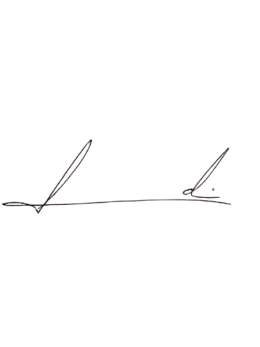
Barra do Piraí, 11 de setembro de 2025.

LUIZ FELIPE LUDI

Justificativa
A empresa em questão detém a concessão de diversas linhas de ônibus intermunicipais que incluem rotas em Barra do Piraí, existem muitas reclamações de pulos de horários, além de falhas mecânicas de ônibus, portanto a vistoria do DETRO se faz necessária.

